**Création d’une entreprise**

Partie - Document Word à rendre

Nom de l’entreprise : Aigle Noir

Slogan : Le voyage de demain

Domaine d’activité : Voyage spatial

Logo :



Organigramme

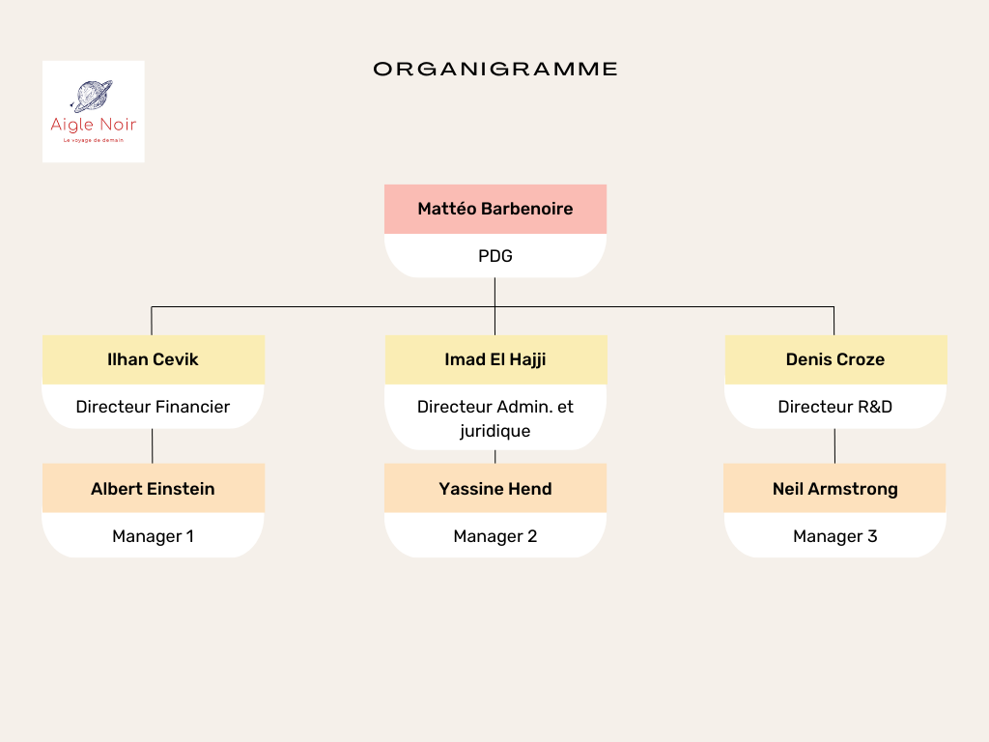

Fiche de poste

PDG : BARBENOIRE Mattéo

|  |  |
| --- | --- |
| **IDENTIFICATION DU POSTE** | |
| **Intitulé du poste** | CDI |
| **Statut du contrat** | Cadre |
| **Date du début du contrat de travail** | 24/01/2016 |
| **Temps de travail** | 39H |
| **NOM et Prénom** | BARBENOIRE Mattéo |

|  |  |
| --- | --- |
| **DESCRIPTION DU POSTE** | |
| **Missions principales du poste** | Organiser la gouvernance de l’[entreprise](https://www.maformation.fr/formations/metier_entrepreneuriat.html) et veiller à son bon fonctionnement. |
| **Activités et tâches** | * Participer aux orientations stratégiques de l’entreprise. * Participer à la mise en œuvre de ses activités de manière opérationnelle et à sa gestion au quotidien. |
| **Contraintes liées au poste** | * Savoir gérer son stress et de pouvoir résister à la pression. * Forte responsabilité. * Très grande disponibilité. |

|  |  |
| --- | --- |
| **COMPÉTENCES REQUISES POUR LE POSTE** | |
| **Diplômes et formations** | BAC+5, Diplôme d’une école de management |
| **Connaissances et compétences requises** | * Excellentes connaissances des techniques de management. * Maîtrise de l’anglais * Excellente culture générale * Connaissances juridiques |
| **Qualités requises** | * Leadership * Stabilité émotionnelle * Forte capacité de travail * Vision stratégique |
| **Expérience exigée** | Expérience de 5 minimum |

|  |  |
| --- | --- |
| **RéMUNéRATION DU POSTE** | |
| **Variable** | Oui |
| **Montant ( en k€ / année )** | 110 k€ |

Directeur Financier : CEVIK Ilhan

|  |  |
| --- | --- |
| **IDENTIFICATION DU POSTE** | |
| **Intitulé du poste** | CDI |
| **Statut du contrat** | Cadre |
| **Date du début du contrat de travail** | 25/01/2016 |
| **Temps de travail** | 37H |
| **NOM et Prénom** | CEVIK Ilhan |

|  |  |
| --- | --- |
| **DESCRIPTION DU POSTE** | |
| **Missions principales du poste** | Gérer le service financier et administratif de l’entreprise. |
| **Activités et tâches** | * Encadrer l’équipe financière ainsi que l’équipe comptable. * Élaborer le budget, d’anticiper les besoins en financement manière opérationnelle et à sa gestion au quotidien. |
| **Contraintes liées au poste** | * Savoir gérer son stress et de pouvoir résister à la pression. * Forte responsabilité. * Grande disponibilité. |

|  |  |
| --- | --- |
| **COMPÉTENCES REQUISES POUR LE POSTE** | |
| **Diplômes et formations** | BAC+5, Ecole de commerce et de gestion, option finance-comptabilité |
| **Connaissances et compétences requises** | * Excellentes connaissances des techniques de management. * Maîtrise de l’anglais * Excellente culture générale * Connaissances en finance |
| **Qualités requises** | * Gérer son stress * Stabilité émotionnelle * Forte capacité de travail * Vision stratégique |
| **Expérience exigée** | Expérience de 5 minimum |

|  |  |
| --- | --- |
| **RÉMUNÉRATION DU POSTE** | |
| **Variable** | Oui |
| **Montant ( en k€ )** | 70 k€ |

Directeur Admin. et juridique : EL HAJJI Imad

|  |  |
| --- | --- |
| **IDENTIFICATION DU POSTE** | |
| **Intitulé du poste** | CDI |
| **Statut du contrat** | Cadre |
| **Date du début du contrat de travail** | 25/01/2016 |
| **Temps de travail** | 37H |
| **NOM et Prénom** | EL HAJJI Imad |

|  |  |
| --- | --- |
| **DESCRIPTION DU POSTE** | |
| **Missions principales du poste** | En charge de tous les aspects juridiques qui concernent l'entreprise. |
| **Activités et tâches** | * Encadrer l’équipe juristes * Répartir les tâches entre les différents membres du service |
| **Contraintes liées au poste** | * Savoir gérer son stress et de pouvoir résister à la pression. * Forte responsabilité. * Grande disponibilité. |

|  |  |
| --- | --- |
| **COMPÉTENCES REQUISES POUR LE POSTE** | |
| **Diplômes et formations** | BAC+5, Master en juridique |
| **Connaissances et compétences requises** | * Excellentes connaissances des techniques de management. * Maîtrise de l’anglais * Excellente culture générale * Connaissances en finance |
| **Qualités requises** | * Gérer son stress * Stabilité émotionnelle * Forte capacité de travail * Vision stratégique |
| **Expérience exigée** | Expérience de 5 minimum |

|  |  |
| --- | --- |
| **RÉMUNÉRATION DU POSTE** | |
| **Variable** | Oui |
| **Montant ( en k€ )** | 70 k€ |

Directeur Recherche et Développement : CROZE Denis

|  |  |
| --- | --- |
| **IDENTIFICATION DU POSTE** | |
| **Intitulé du poste** | CDI |
| **Statut du contrat** | Cadre |
| **Date du début du contrat de travail** | 25/01/2016 |
| **Temps de travail** | 35H |
| **NOM et Prénom** | CROZE Denis |

|  |  |
| --- | --- |
| **DESCRIPTION DU POSTE** | |
| **Missions principales du poste** | Organiser et de valider les activités de l'entreprise en recherche et développement. |
| **Activités et tâches** | * Encadrer l’équipe de recherche. * Définir les méthodologies de recherche et les faire appliquer. |
| **Contraintes liées au poste** | * Savoir gérer son stress et de pouvoir résister à la pression. * Forte responsabilité. * Grande disponibilité. |

|  |  |
| --- | --- |
| **COMPÉTENCES REQUISES POUR LE POSTE** | |
| **Diplômes et formations** | BAC+5, Master technique dans un secteur technique |
| **Connaissances et compétences requises** | * Excellentes connaissances des techniques de management. * Maîtrise de l’anglais * Excellente culture générale * Connaissances en finance |
| **Qualités requises** | * Gérer son stress * Stabilité émotionnelle * Forte capacité de travail * Vision stratégique |
| **Expérience exigée** | Expérience de 5 minimum |

|  |  |
| --- | --- |
| **RÉMUNÉRATION DU POSTE** | |
| **Variable** | Oui |
| **Montant ( en k€ )** | 70 k€ |

Manager 1 : EINSTEIN Albert

|  |  |
| --- | --- |
| **IDENTIFICATION DU POSTE** | |
| **Intitulé du poste** | CDI |
| **Statut du contrat** | Cadre |
| **Date du début du contrat de travail** | 25/01/2016 |
| **Temps de travail** | 35H |
| **NOM et Prénom** | EINSTEIN Albert |

|  |  |
| --- | --- |
| **DESCRIPTION DU POSTE** | |
| **Missions principales du poste** | Organiser et planifier l’activité des équipes |
| **Activités et tâches** | Effectuer le reporting de son activité.Collaborer avec le réseau de partenaires internes et externes. |
| **Contraintes liées au poste** | * Savoir gérer son stress et de pouvoir résister à la pression. * Forte responsabilité. * Savoir gérer les delais. |

|  |  |
| --- | --- |
| **COMPÉTENCES REQUISES POUR LE POSTE** | |
| **Diplômes et formations** | BAC+3, Licence économique et gestion des organisations. |
| **Connaissances et compétences requises** | * Excellentes connaissances des techniques de management. * Maîtrise de l’anglais * Excellente culture générale * Connaissances en finance |
| **Qualités requises** | * Gérer son stress * Stabilité émotionnelle * Forte capacité de travail * Vision stratégique |
| **Expérience exigée** | Expérience de 5 minimum |

|  |  |
| --- | --- |
| **RÉMUNÉRATION DU POSTE** | |
| **Variable** | Oui |
| **Montant ( en k€ )** | 30 k€ |

Manager 2 : HEND Yassine

|  |  |
| --- | --- |
| **IDENTIFICATION DU POSTE** | |
| **Intitulé du poste** | CDI |
| **Statut du contrat** | Cadre |
| **Date du début du contrat de travail** | 25/01/2016 |
| **Temps de travail** | 35H |
| **NOM et Prénom** | HEND Yassine |

|  |  |
| --- | --- |
| **DESCRIPTION DU POSTE** | |
| **Missions principales du poste** | Organiser et planifier l’activité des équipes |
| **Activités et tâches** | Effectuer le reporting de son activité.Collaborer avec le réseau de partenaires internes et externes. |
| **Contraintes liées au poste** | * Savoir gérer son stress et de pouvoir résister à la pression. * Forte responsabilité. * Savoir gérer les delais. |

|  |  |
| --- | --- |
| **COMPÉTENCES REQUISES POUR LE POSTE** | |
| **Diplômes et formations** | BAC+3, Licence économique et gestion des organisations. |
| **Connaissances et compétences requises** | * Excellentes connaissances des techniques de management. * Maîtrise de l’anglais * Excellente culture générale * Connaissances en finance |
| **Qualités requises** | * Gérer son stress * Stabilité émotionnelle * Forte capacité de travail * Vision stratégique |
| **Expérience exigée** | Expérience de 5 minimum |

|  |  |
| --- | --- |
| **RÉMUNÉRATION DU POSTE** | |
| **Variable** | Oui |
| **Montant ( en k€ )** | 30 k€ |

Manager 3 : ARMSTRONG Neil

|  |  |
| --- | --- |
| **IDENTIFICATION DU POSTE** | |
| **Intitulé du poste** | CDI |
| **Statut du contrat** | Cadre |
| **Date du début du contrat de travail** | 25/01/2016 |
| **Temps de travail** | 35H |
| **NOM et Prénom** | ARMSTRONG Neil |

|  |  |
| --- | --- |
| **DESCRIPTION DU POSTE** | |
| **Missions principales du poste** | Organiser et planifier l’activité des équipes |
| **Activités et tâches** | Effectuer le reporting de son activité.Collaborer avec le réseau de partenaires internes et externes. |
| **Contraintes liées au poste** | * Savoir gérer son stress et de pouvoir résister à la pression. * Forte responsabilité. * Savoir gérer les delais. |

|  |  |
| --- | --- |
| **COMPÉTENCES REQUISES POUR LE POSTE** | |
| **Diplômes et formations** | BAC+3, Licence économique et gestion des organisations. |
| **Connaissances et compétences requises** | * Excellentes connaissances des techniques de management. * Maîtrise de l’anglais * Excellente culture générale * Connaissances en finance |
| **Qualités requises** | * Gérer son stress * Stabilité émotionnelle * Forte capacité de travail * Vision stratégique |
| **Expérience exigée** | Expérience de 5 minimum |

|  |  |
| --- | --- |
| **RÉMUNÉRATION DU POSTE** | |
| **Variable** | Oui |
| **Montant ( en k€ )** | 30 k€ |